
题型01【选择题】解题指导+专项训练100题
（八年级历史上册期中复习）
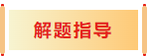
一、题型特点
选择题是各省市历史客观题部分的常规题型，选择题分值比重较大。该类型试题知识点覆盖面广、呈现形式多种多样、考查方式灵活多变，同时将原来单纯以考查知识点的识记为主、直问直答式逐渐转变为以考查能力为主，注重问题情境设置、多元角度考察、关注素养立意、问题探究综合等方面。具体题型又分为材料型选择题、比较型选择题、匹配型选择题、图表型选择题等几大类。因此在备考过程中，需要学生在平时扎实掌握基础知识的同时，更要提高从试题中获取和利用有效信息，归纳，比较、概括、辩证地认识和分析等各种能力。
二、解题指导
1．材料型选择题：材料型选择题是历史材料题的扩展和延伸。此类题型的结构特点有两种形式，一是在选择题的题干上引入一些材料（材料可能是文字、图片、表格），根据材料创设新情境，设置备选项。二是题干中没有材料，而是以不同材料作为备选项，要求根据材料内容与题干要求对比进行选择。
2．情境型选择题：通过情境的设置，对历史事件或历史现象进行还原。抓住还原的一些关键要素是解题的关键，如这一时期特有的政治、经济、文化现象等，提炼出这些要素，并结合教材内容，抓住能够反映出时间节点的关键要素，最终确定答案。
3．推论型选择题：需要正确分析史实所产生的影响，解答此类试题时无捷径可走，需要结合教材逐一分析选项，将选项中的史实还原到历史事件的大背景中去进行理解和分析。需要根据已有的线索去梳理知识，理解填充内容中所要表达的信息，这一信息绝不是孤立的，因此要仔细分析题干中已给出的材料以及选项中的内容，两者结合着去理解与分析。
4．因果型选择题：一般来说都是在题干中给出结果，要求你为这一结果寻找原因。解答时需要从题干中提炼出有效的历史信息，分析题目所给出的结果，再结合教材分析原因。
5．比较型选择题：需要具备分析、比较的能力，而这些能力的拥有是以掌握基础知识为前提的，如果对于基础知识不了解，那比较和分析都是高屋建瓴，不能真正地有章可循，有据可依。
6．图表型选择题：是以统计图表为材料，考查考生从图表中提取有效信息，进行分析归纳及知识迁移的能力。解题的关键是把握数据变化的趋势和规律。一般的解题思路是：将所有数据串联起来进行整体的、宏观的观察。发现和利用材料中的时间信息，明确历史事件的时代背景。结合题目要求和所学内容，确定正确选项。
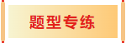
考点01 中国开始沦为半殖民地半封建社会
1．（2025·重庆二模）1842年，中英《南京条约》签订后，英军侵华头目璞鼎查说：“条约给英国开辟了一个广大的市场，即使开动兰开夏（注：“兰开夏”是英国纺织中心）的全部纺织工厂，也不足以供给中国一省的需要。”材料可用来说明（ ）
A．英国发动侵华战争的目的 B．中国的自然经济已经解体
C．英国棉织品开始输入中国 D．中国外贸由出超变为入超
2．（2025·云南·二模）下图是人民英雄纪念碑上序列第一的浮雕，描绘着“一箱又一箱的烟土，被倾倒入销烟池中，在浓烟滚滚的混沌背景下，是销烟志士们清晰而坚毅的神情”。这一壮举被视为中国近代反侵略的序幕。这块纪念碑展现的是（ ）
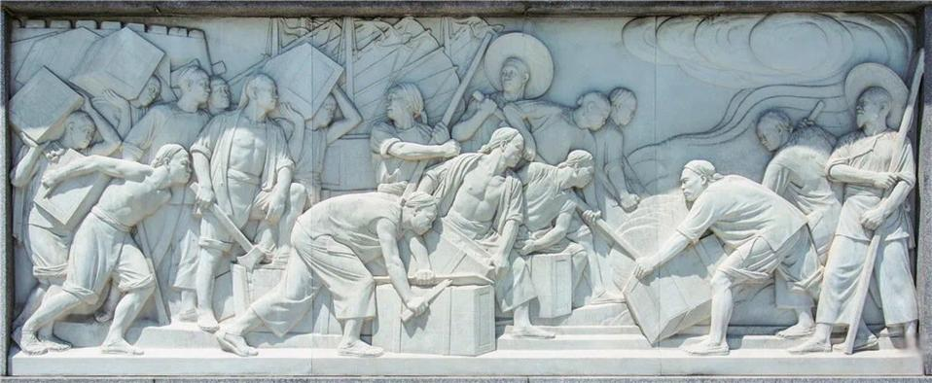
A．虎门销烟 B．五四运动
C．抗日战争 D．人民解放战争
3．（2023·重庆B卷）晚清名臣左宗棠在给林则徐的挽联中写道：“庙堂倚之为长城，草野望之若时雨。”以下可以作为其佐证的是（ ）
A．虎门销烟 B．洋务运动 C．收复新疆 D．黄海海战
4．（2025·云南昆明·三模）一位历史老师在课堂上提到：“某个历史事件就像一道分水岭，它让古老的中国开始被卷入世界资本主义的漩涡，中国社会的发展进程被彻底改变。”依据这一历史认识，与之对应的历史现象是（ ）
A．广州、福州等地成为对外通商口岸
B．列强在华获得传教和租地的特权
C．外国人可在通商口岸自由开设工厂
D．清政府严禁人民参加反帝的活动
5．（2025·陕西咸阳·二模）斯塔夫里阿诺斯在《全球通史——1500年以后的世界》中写道：“这是后来蚕食中国大部分主权的长长一系列不平等条约中的第一个”下列属于该条约内容的是（ ）
①赔款2100万银元 ②开放沙市、重庆、苏州、杭州为商埠
③割香港岛给英国 ④改总理衙门为外务部，班列六部之前
A．①③ B．②④ C．②③ D．①④
6．（2022·重庆B卷）历史解释是对史实的分析或评判。下列选项中属于历史解释的是（ ）
A．鸦片战争改变了中国历史发展的进程 B．1860年，英法联军放火烧毁圆明园
C．1895年，中日双方签订《马关条约》 D．《辛丑条约》规定清政府赔款白银4．5亿两
7．（2025·云南昆明·三模）近年来，中美贸易摩擦不断升级，美国多次对中国商品加征高额关税，实施关税霸凌。回顾中国近代史，使中国首次丧失关税自主权的条约是（ ）
A．《望厦条约》 B．《辛丑条约》
C．《马关条约》 D．《南京条约》
8．（2025·河北唐山·二模）随着列强对中国倾销产品和对中国丝、茶等农副产品的收购，原本占主导地位的自给自足的自然经济受到强烈冲击，中国逐渐成为世界资本主义市场的一部分。这在客观上促进了中国商品经济的发展，有利于中国民族资本主义的兴起。材料旨在论述（ ）
A．虎门销烟的意义 B．鸦片战争的背景
C．鸦片战争的影响 D．洋务运动的过程
9．（2025·云南昆明·一模）鸦片战争后的数十年间，清政府被迫签订了一系列不平等条约，国家陷入内忧外患的严重局面，逐步沦为半殖民地半封建社会，中国历史进入饱经磨难的近代时期。由此可见，鸦片战争（ ）
A．是中国近代史的开端 B．推动中国民族资本主义发展
C．是中国近代化的开端 D．促进中华民族意识空前觉醒
10．（2025·安徽亳州·三模）《瀛寰志略》为徐继畬所编纂，该书成书于1849年，系统介绍了当时世界上近80个国家和地区的地理位置、历史变迁，甚至对西方民主制度也进行了介绍，这在中国历史上是前所未有的。该书成书的背景是（ ）
A．鸦片战争中国战败知识分子渴望了解世界 B．洋务运动提出向西方学习科学技术的主张
C．晚清政府意识到要主动融入世界加强交流 D．知识分子认识到中国封建制度的落后腐朽
11．（2025·河北廊坊·一模）电影《十二生肖》中主人公杰克为了找回圆明园十二生肖兽首中遗失的四个兽首，踏上了寻宝之旅。这些珍贵的艺术品原本是圆明园中的瑰宝，但不幸在某一历史事件中流失海外。这一历史事件是（ ）
A．鸦片战争 B．第二次鸦片战争 C．甲午中日战争 D．八国联军侵华战争
12．（2025·云南昆明·二模）下图青铜鼠首和兔首原为北京圆明园大水法十二生肖兽首喷泉构件中的两件，2013年6月25日晨，两件圆明园兽首安全运抵北京。中国国家文物局将这两尊圆明园兽首划拨国家博物馆收藏。与青铜鼠首和兔首流失海外直接相关的是（ ）
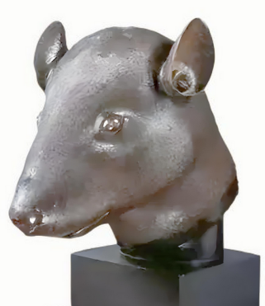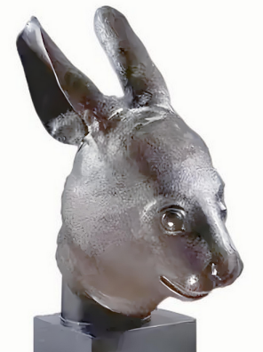
A．英国发动鸦片战争 B．英法联军火烧圆明园
C．八国联军侵华战争 D．日本发动全面侵华战争
13．（2025·重庆二模）下表是佳士得拍卖行的拍卖清单，此清单（ ）
日期 | 拍卖品描述
1861．7 | 来自军官们的两批物品：一批8件；一批23件。其中包括“中国皇帝的大国玺”
1862．6 | 来自圆明园的3件珐琅制品，“一个大香炉……曾是皇帝书房里的炉子”。
1864．7 | 36件标明来圆明园的物品。
A．对研究战争性质具有重要史料价值 B．完整再现英法军队战争期间的暴行
C．可以说明英法发动战争的根本诉求 D．能够佐证八国联军占领北京的史实
14．（2025·陕西渭南·二模）下列图片中的条约签订于（ ）
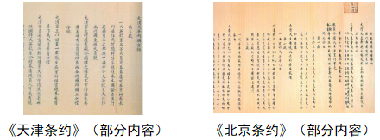
A．鸦片战争期间 B．甲午中日战争之后
C．第二次鸦片战争期间 D．八国联军侵华战争之后
15．（2025·安徽·模拟预测）对下图理解正确的是（ ）
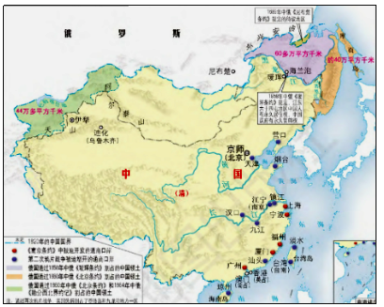
两次鸦片战争前后被割占的领土和被迫开放的通商口岸示意图（讫1864年）
A．被割领土和口岸空间分布一致 B．中国领土主权遭到了严重破坏
C．中国西南的边疆危机不断加深 D．通商口岸分布在东南沿海一带
16．（2025·安徽亳州·二模）有学者说，这部文献规定了不分男女，按人口和年龄分配土地，体现了以小农经济为基础的绝对平均主义思想，但是这种思想在一定的历史条件下，是有巨大的革命性。该文献是（ ）
A．《天朝田亩制度》 B．《资政新篇》
C．《中国土地法大纲》 D．《中华民国临时约法》
17．（2025·安徽芜湖·二模）下表是我国19世纪中期两个年份的人口数量统计。导致两个年份人口变化的主要因素是（ ）
时间 | 道光三十年（1850年） | 同治四年（1865年）
人口数 | 4．3亿 | 2．37—2．6亿
A．列强入侵 B．自然灾害 C．闭关锁国 D．农民起义
18．（2024·江苏镇江卷）有学者指出：“在西方工业革命飞速发展的时代，洪秀全却怀着浓厚的复古情愫，将小农生活理想化、绝对化。”体现这一“情愫”的是（ ）
A．《天朝田亩制度》 B．《中华民国临时约法》
C．《中国土地法大纲》 D．《中华人民共和国土地改革法》
19．（2024·山东济宁卷）《天朝田亩制度》规定：“凡当收成时……（除）每人所食可接新谷外，余则归国库。凡麦、豆、苎麻、布帛、鸡、犬各物及银钱亦然。”此规定（ ）
A．抵制了西方侵略 B．挫伤了农民积极性
C．实现了社会公正 D．满足了农民的愿望
考点02 早期现代化的初步探索与民族危机加剧
20．（2025·陕西榆林·三模）学校求真历史协会在探究“晚清洋务运动”时，准备了下面一则资料卡片，据此可知洋务运动（ ）
 | 江南制造总局翻译馆
时间 | 1868年设立，1912年被北洋政府裁撤
地点 | 五埠通商城市之一的上海
依附机构 | 江南制造总局
创议/建人 | 曾国藩、徐寿、华蘅芳
目的 | “设一便考西学之法，至能中西艺术共颉顽，因想一法将西国书籍译出，不独自增见识，并可刊印播传，以便国人尽知。又寄信至英国购《泰西大类编书》，便于翻译者；又想书成后可在各省设院讲习，使人明此各书，必于国家大有裨益”
A．学习了西方政治制度 B．旨在挽救清王朝统治
C．抵御了西方资本入侵 D．兴起了实业救国思潮
21．（2025·安徽安庆·三模）第二次鸦片战争后，李鸿章上奏朝廷指出：“与洋人交涉数十年，彼以通晓汉文为能，而我官员多不识洋文洋语，致交涉中屡被蒙蔽。”奕䜣也认为中国和外国的“语言不通，文字难辨”，使外交屡屡受挫。为了应对这一状况，清政府在当时（ ）
A．废除八股取士 B．创立京师同文馆 C．实施清末新政 D．创办京师大学堂
22．（2025·安徽安庆·三模）如图某运动的兴起和发展形势图，图中这些举措的共同作用是（ ）
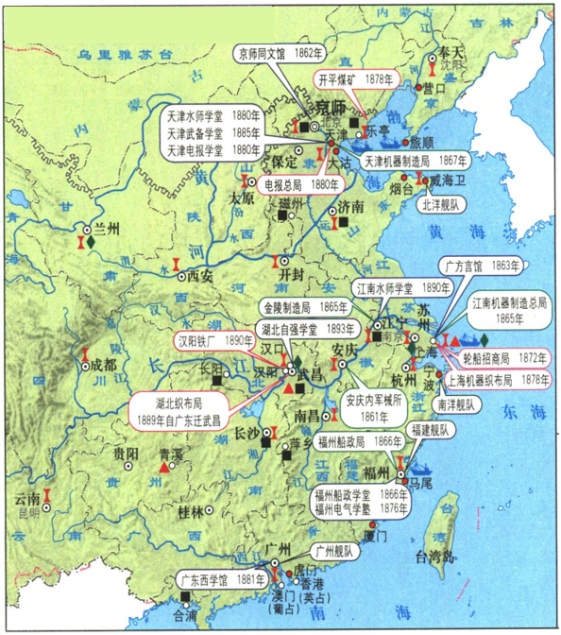
A．推动了中国现代化进程 B．培养了大量翻译人才
C．促进了交通运输业发展 D．缓解了中国海疆危机
23．（2025·安徽合肥·三模）1869年，左宗棠在陕西建立了西安机器局；1872年，西安机器局迁至兰州，改名为兰州机器局，该局为驱逐外匪阿古柏和收复新疆提供了大部分军火。据此可知，该机器局的设立（ ）
A．化解了清政府的边疆危机 B．反映洋务运动具有一定成效
C．开启了中国经济的现代化 D．推动了军事体制的根本变革
24．（2024·重庆A卷）19世纪60年代初，奕等人委托英国人赫德和李泰国从国外购买炮舰。李泰国用了100多万两银子，在英国订造了8艘船舰，他要求清政府必须任命英国人阿斯本为中国海军司令，并由他来转达皇帝意旨，其他中国官员不得过问。材料反映了（ ）
A．清朝的官场腐败盛行 B．近代中国军事工业快速发展
C．洋务运动受列强干预 D．英国工业革命开始向外扩展
25．（2022·重庆A卷）有学者认为，奕、曾国藩、李鸿章等洋务派以变应变，开展挽救清王朝的自强活动，他们实际上“充当了历史的不自觉的工具”。对此理解正确的是，洋务派（ ）
A．解决了中国面临的边疆危机 B．自发地进行了政治制度的变革
C．实现了“自强”“求富”目标 D．客观上开启了中国现代化历程
26．（2025·重庆二模）孙中山评价洋务运动“育人才则有同文、水师诸学堂；裕财源则辟煤金之矿、立纺织制造之局；兴商务则招商轮船、开平铁路。”终因“徒袭人之皮毛，而不顾已之命脉，所以犹不能与欧洲颉颃”。材料主要说明洋务运动（ ）
A．片面发展军事工业，忽视了民用经济
B．实现了“自强”、“求富”的既定目标
C．因顽固派阻挠和列强压迫而彻底失败
D．取得一些成就，但未能挽救民族危机
27．（2025·重庆二模）1871年，左宗棠创办兰州机器局，制造了后膛七响快枪、车轮来复后膛炮等产品。后在其收复新疆的过程中，用这些武器打败阿古柏政权，开创了自鸦片战争三十七年以来，第一次使用本国近代工业生产的武器战胜外国侵略者的先例。这表明洋务运动（ ）
A．推动中国近代化的完成 B．扭转了内忧与外患的危机局面
C．实现了自强求富的目标 D．一定程度增强了清朝军事实力
28．（2025·河北唐山·二模）军事工业的建立使中国迈入热兵器时代，民用工业的兴起催生了民族资本，新式教育培养出第一批技术人才。然而，其失败也警示后人：仅有技术革新而无制度变革，难以实现国家的真正强大。材料评述的是（ ）
A．洋务运动 B．戊戌变法 C．辛亥革命 D．新文化运动
29．（2025·陕西咸阳·三模）英雄人物是民族的脊梁，值得永远铭记和敬仰。下列英雄人物与其主要事迹对应正确的是（ ）
A．陈化成——虎门御敌，忠魂卫国门 B．左宗棠——收复新疆，捍卫国土
C．冯子材——镇南关大捷，重创英军 D．左宝贵——黄海海战，以身殉国
30．（2025·云南昆明·一模）1911年春，梁启超游历台湾，途经日本于舟中作诗。其诗曰：“明知此是伤心地，亦到维舟首重回。十七年中多少事，春帆楼下晚涛急。”由此判断，这首诗感怀的是（ ）
A．《马关条约》的签订 B．戊戌变法的失败
C．《北京条约》的签订 D．辛亥革命的爆发
31．（2025·云南昆明·三模）1840年以来，中国因外患而遭受的每一次失败都产生过体现警悟的先觉者。但他们的周围和身后没有社会意义上的群体。甲午大败，“成中国之巨祸”，中国的民族具有群体意义的觉醒也因此而开始。催生中华民族“群体觉醒”的不平等条约是（ ）
A．《南京条约》B．《北京条约》 C．《天津条约》 D．《马关条约》
32．（2025·重庆二模）通商口岸是西方列强通过战争等方式，强迫清政府开放沿江沿海等城市作为口岸。表格中通商口岸的变化反映出当时的中国（ ）
条约 | 开放的通商口岸
《南京条约》 | 广州、福州、厦门、宁波、上海
《马关条约》 | 沙市、重庆、苏州、杭州
A．民族工业迅速发展 B．半殖民地程度加深
C．实行门户开放政策 D．领土主权遭到了破坏
33．（2025·安徽蚌埠·三模）“日本打开了世界的眼界，让人们看到大清帝国真正的无能……自此，列强看待中国的目光不再是‘天朝上国’，而是一个可以‘按国际规则’分割的猎物。”英国《泰晤士报》评论的历史事件使中国（ ）
A．开始沦为半殖民地半封建社会 B．开始了自强求富运动
C．民族危机大大加深 D．完全沦为洋人的朝廷
34．（2025·安徽芜湖·三模）下图是中国近代开放商埠平面示意图，为《马关条约》增开的商埠，由此可以看出《马关条约》的签订（ ）
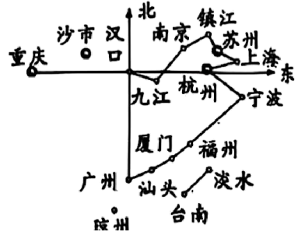
A．列强获得了贸易和投资特权 B．中国人民的负担大大加重了
C．帝国主义侵略深入中国腹地 D．帝国主义掀起瓜分中国狂潮
35．（2025·安徽合肥·三模）1887年，曾任驻日参赞的黄遵宪写成详细记载日本明治维新的《日本国志》一书，国内士大夫却鲜有问津；1895年，该书刊刻发行便立即流传开来，人们争相传阅。这一变化是因为（ ）
A．近代文化教育事业发展 B．中国民族危机空前加剧
C．清廷成为“洋人的朝廷” D．中国社会主要矛盾变化
36．（2023·重庆A卷）1895年，清朝使臣李鸿章和日本首相伊藤博文在马关谈判时，曾有过这样一段对话。从中可得出的信息是（ ）
李云：我接台湾巡抚来电，闻将让台湾，台民鼓噪，誓不肯为日民。
伊云：听彼鼓噪，我自有法，
李云：此话并非相吓，乃好意，直言相告。
伊云：我亦闻此事。
李云：台民戕（杀）官聚众，视为常事，他日不可怪我。
伊云：中国一将治台权让出，即是日本政府之责。
A．台湾人民坚决反抗日本侵占台湾 B．清朝官员为虎作张加速台湾沦陷
C．台湾已被置于日本殖民统治之下 D．台湾人民的斗争被日军残酷镇压
37．（2025·河北邢台·三模）康有为1899年从美洲回国途经某地时触景生情写下了一首七言绝句：“碧海沉沉岛屿环，万家灯火夹青山。有人遥指旌旗处，千古伤心过马关。”与此诗相关的史事是（ ）
A．《南京条约》的签订 B．戊戌变法的失败
C．甲午战争中国的战败 D．义和团运动兴起
38．（2025·重庆）《马关条约》签订后第三天，光绪皇帝下诏，表示“嗣我君臣上下，惟期坚苦一心，痛除积弊，于练兵筹饷两大端尽力研求，详筹兴革。”材料表明（ ）
A．洋务派筹建海军举步维艰 B．民族危机刺激了革新意识
C．列强在中国掀起瓜分狂潮 D．实业救国的团体纷纷涌现
39．（2025·河北唐山·二模）1899年8月23日，【美】约翰·S．皮尤创作了如下漫画，标题是《PUTTINGHIS FOOT DOWN》（坚决反对）。漫画中人物的脚下是中国地图（Map of China），围绕地图的欧洲五国（德、意、英、俄、法）正准备用剪刀裁剪中国地图，远处的奥匈帝国皇帝正在磨刀霍霍。而中间站立者则是试图阻止这一行动的美国总统。美国“坚决反对”的原因是（ ）
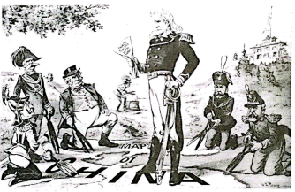
A．美国与欧洲列强之间的矛盾不可调和 B．美国力图开拓中国市场
C．美国力图维护中国主权和领土完整 D．美国力图维护自身的霸主地位
40．（2025·陕西·二模）照片是记录历史的方式之一，是研究历史的重要素材。下边的照片可以用于研究（ ）
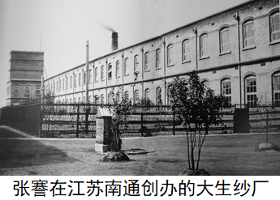
A．近代民族资本主义的发展 B．近代新式教育的发展
C．近代新闻出版事业的发展 D．近代社会生活的变迁
41．（2025·陕西商洛·三模）甲午战后，在内忧外患的冲击和中西文化的碰撞中，一批新式知识分子逐步形成了一个共识：要救国，只有维新，要维新，只有学外国。为此，他们进行了（ ）
A．太平天国运动 B．洋务运动
C．戊戌变法 D．新文化运动
42．（2025·陕西·二模）“它是1898年中国最轰动的出版物，它介绍了达尔文的进化论思想，提出了‘物竞天择，适者生存’的观点。”“它”是（ ）
A．魏源的《海国图志》 B．严复译著的《天演论》
C．陈独秀创办的《青年杂志》 D．鲁迅的《狂人日记》
43．（2025·云南昆明·三模）19世纪末，先进的中国人为了挽救民族危机，寻找出路。他们在各地组织学会，创办报刊。其中影响最大的学会和报刊是北京的强学会、长沙的南学会、上海的《时务报》和天津的《国闻报》。上述学会和报刊主要宣传的思想是（ ）
A．自强求富 B．维新变法 C．民主共和 D．民主科学
44．（2025·安徽·一模）梁启超在《时务报》发表《变法通议》提出：“法者天下之公器也，变者天下之公理也”。《国闻报》同时译载重要政论及名著，如严复翻译的赫胥黎《天演论》等。可见这些报刊创办旨在（ ）
A．了解世界，实业救国 B．开启民智，呼吁变革
C．分析形势，倡导革命 D．传播新知，宣扬民主
45．（2025·安徽安庆·二模）戊戌变法时期，维新志士在谋求国家变制的过程中不仅提出“国地”“国权”“国民”的理念，还发出“国者，斯民之公产也；王侯将相者，通国之公仆隶也”的呐喊。这表明当时维新志士（ ）
A．缺乏对西方制度的正确认识 B．秉承洋务派的中体西用思想
C．对近代国家概念有一定认识 D．接受了资产阶级民主共和制
46．（2025·安徽·一模）戊戌变法期间，康有为上书皇帝，呼吁在全国禁止缠足。后来虽然维新变法中途夭折，但天足运动已深入人心。为顺应民心，1901年慈禧颁布第一道劝禁妇女缠足的诏谕，后在政府和民间的共同努力下，缠足陋习逐渐消亡。这说明戊戌变法（ ）
A．传播了男女平等的思想 B．推动了中国政治近代化
C．消除了封建礼教的危害 D．起到了思想启蒙的作用
47．（2024·重庆B卷）如图所示为1902年发行的儿童读物《启蒙画报》中的一幅图画。在一个书房里，墙上挂着火枪，中间站着一位意气飞扬的少年，正注视着桌上的地球仪。图画作者意在（ ）
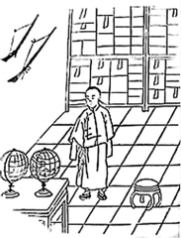
A．肯定义和团运动意义 B．宣传新式报刊的创办
C．激发救国图强的志气 D．颂扬全国学制的统一
48．（2025·河北石家庄·二模）对比两则材料，概括因《马关条约》的签订李鸿章的思想发生的变化是（ ）
“中国文武制度，事事远出西人之上，独火器万不能及。”——李鸿章（1864年）
“我朝处数千年未有之变局。自应建数千年未有之奇业。若事事必拘守成法，恐日即于危弱。”
——李鸿章（1896年《奏请变法折》）
A．从盲目排外到全面学习西方
B．从学习西方军事技术到主张制度变革
C．从重视军事到注重文化教育
D．从对外保守妥协到坚决抵抗侵略
49．（2025·河北邢台·二模）著名史学家戴逸在研究戊戌变法时指出：“人们久处在封建闭塞的发霉气氛中，忽然从哪里吹过来一股新鲜的气息，麻木不仁的头脑开始清醒过来了，僵硬的四肢逐渐动弹起来了。由此可见，戊戌变法的重要意义在于（ ）
A．挽救民族危机 B．促进经济发展 C．开启民智觉醒 D．加速政治革新
50．（2025·河北保定·一模）与下面表格内容相关的基本史实是（ ）
关键词 | 概况
识“变” | 世纪之交的世界与中国
应“变” | 资产阶级和农民阶级的探索、斗争
思“变” | 资本主义世界体系下的中国出路
A．洋务运动与新文化运动 B．鸦片战争与洋务运动
C．戊戌变法与义和团运动 D．戊戌变法与武昌起义
51．（2025·河北邢台·二模）清末一位小商贩说：“在北京东交民巷这地界，我们这些个卖瓜的、卖菜的不能随便出入了，更不要说居住了，说什么皇上把这地界给了洋人。”这名小贩的话最早出现的时间应是（ ）
A．1842年 B．1898年 C．1901年 D．1912年
52．（2025·河北廊坊·二模）法国媒体曾刊登一个回国士兵的陈述：“从北堂我们开向皇宫，修道士们跟着我们同去，他们怂恿我们屠杀、抢劫……我们奉命在城中为所欲为三天，爱杀就杀，爱拿就拿，实际抢了八天。”美国作家马克·吐温撰文记述：“仅在河北任丘县一处，美国基督传教士梅子明以‘用人头抵人头’为口号，就杀害了中国无辜农民680人。”上述材料陈述的“战争”（ ）
A．改变了中国历史发展的进程 B．使清朝承认鸦片贸易合法化
C．大大加深了中国半殖民地化 D．使清政府沦为“洋人的朝廷”
53．（2025·陕西咸阳·二模）小组共学，共同进步。某班历史小组围绕以下内容（见下图）进行分组研究。据此判断，他们研究的内容是（ ）
第1组：林则徐、洪秀全、冯子材、邓世昌、聂士成
第2组：《南京条约》《北京条约》《马关条约》《辛丑条约》
第3组：《鸦片战争形势图》《第二次鸦片战争形势图》《甲午中日战争形势图》
第4组：江南制造总局炮厂、同文馆、京师大学堂
A．中国开始沦为半殖民地半封建社会 B．近代化的早期探索与民族危机的加剧
C．列强侵略与中国人民的抗争与探索 D．资产阶级民主革命与中华民国的建立
54．（2025·陕西渭南·二模）某历史兴趣小组正在进行主题学习，他们收集了以下资料，据此可知，他们学习的主题是（ ）
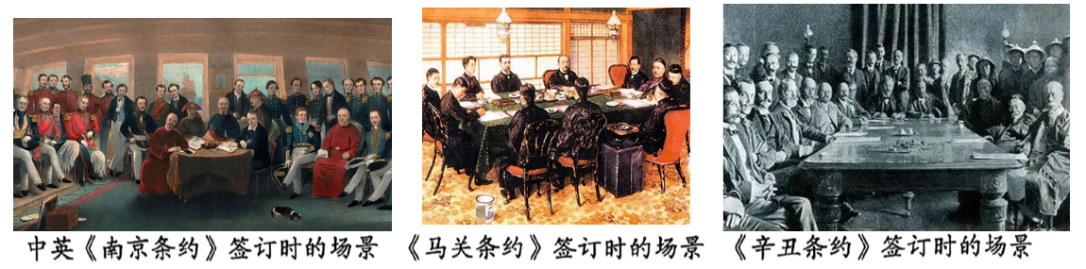
A．近代民族资本主义的艰辛发展 B．近代中国人民进行了不屈不挠的反抗斗争
C．中国近代化探索之路充满曲折 D．近代中国半殖民地半封建化程度不断加深
55．（2025·云南昆明·一模）下图反映了中国近代（ ）
A．救亡图存的探索 B．民族意识的觉醒
C．民主革命的兴起 D．民族危机的加深
56．（2025·陕西榆林·二模）近代以来，中华民族面临着列强的侵略与掠夺，无数仁人志士奋起抗争。以下关于“中华民族反抗列强侵略”的重大历史事件，排序正确的是（ ）
①镇南关大捷 ②虎门销烟 ③廊坊阻击战 ④黄海海战
A．①②③④ B．②①④③ C．③②①④ D．④③②①
考点03 资产阶级民主革命与中华民国的建立
57．（2025·陕西榆林·二模）根据下列表格中历史人物与历史事件的对应关系，①、②处应填写的是（ ）
历史事件 | 太平天国运动 | 洋务运动 | ① | 辛亥革命
历史人物 | 洪秀全 | 李鸿章 | 康有为 | ②
A．①五四运动②孙中山 B．①戊戌变法②孙中山
C．①护国战争②周恩来 D．①戊戌变法②周恩来
58．（2025·安徽滁州·二模）清末，梁启超首先提出“中华民族”这一概念；到民国初年，各种以“中华”命名的组织和机构蓬勃兴起，如“中华革命党”“中华银行”等。这一现象（ ）
A．否定了传统的华夷观念 B．有利于维新变法思想传播
C．体现民族意识进一步觉醒 D．推动国民革命发展至高潮
59．（2025·安徽安庆·三模）口号和漫画往往能反映出某一时期的政治形势，漫画《孙中山1905》（见图）中众人高呼的口号最有可能是（ ）
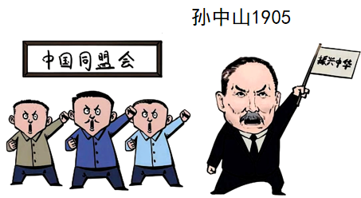
A．驱除鞑虏，恢复中华 B．联俄、联共、扶助农工
C．停止内战，一致对外 D．民主统一，和平建国
60．（2025·陕西商洛·三模）下图中的著作表达的共同主张是（ ）
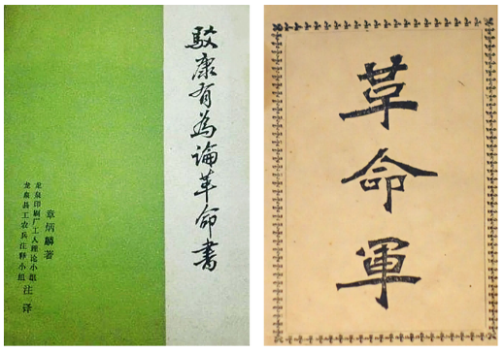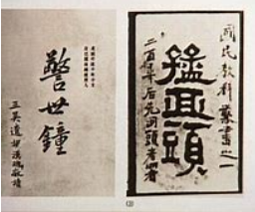
《驳康有为革命书》 《革命军》 《警示钟》《猛回头》
A．推翻清政府统治，建立民主共和制度 B．宣传维新思想，实现变法图强
C．学习西方政治制度，实行君主立宪制 D．发展民族工业，主张实业救国
61．（2025·陕西渭南·二模）中国同盟会是第一个全国规模的、统一的资产阶级革命政党，它的机关报是（ ）
A．《时务报》 B．《申报》 C．《民报》 D．《解放日报》
62．（2025·河北廊坊·一模）2025年3月12日是孙中山先生逝世100周年，多地举行了纪念活动。今天我们纪念孙中山先生，主要是学习他（ ）
A．坚韧不拔、百折不挠的奋斗精神 B．学习西方、变法图强的改良精神
C．勤俭节约、乐于助人的奉献精神 D．自力更生、艰苦奋斗的创业精神
63．（2025·河北邯郸·二模）孙中山提出“驱除鞑虏，恢复中华，创立民国，平均地权”的革命纲领，并领导辛亥革命推翻了清王朝。这一事件被称为“拉开了完全意义上的近代民族民主革命的序幕”，主要是因为辛亥革命（ ）
A．结束了中国封建君主专制制度，建立了资产阶级共和国
B．首次提出“自强”“求富”口号，推动近代工业的发展
C．彻底废除了列强在华特权，实现了民族独立
D．以农民阶级为主力，沉重打击了清朝封建统治
64．（2025·安徽阜阳·二模）有学者指出“1912年清帝宣告退位，这不是数千年来一个王朝替代另外一个王朝的轮回，更不是政治权力一家一姓的再次转换，这是中国历史上从未有过的大变化。”据此可知“从未有过的大变化”主要指的是（ ）
A．动摇了儒家思想的地位 B．闭关锁国变为主动交往
C．社会性质发生根本变化 D．民主共和取代君主专制
65．（2025·陕西宝鸡·三模）民国初年，以“中华”命名的用语习惯兴起，如“中华书局”“中华银行”。《中华民国临时约法》强调“国民不分种族、阶级、宗教信仰，一律平等”。这体现了（ ）
A．思想解放运动兴起 B．社会习俗发生变化
C．封建道德礼教崩塌 D．时局推动民族认同
66．（2025·陕西·二模）对同类历史事件进行对比是学习历史的基本素养。根据右侧示意图可得出俄国二月革命和辛亥革命的共同之处是（ ）
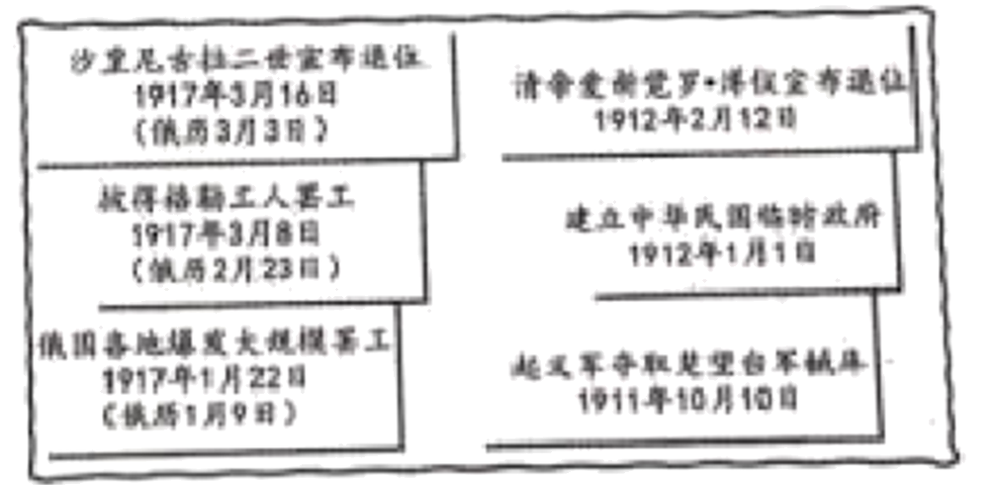
A．都推翻了封建王朝 B．都建立了资产阶级民主共和国
C．都推动了社会生活走向近代化 D．都是民族解放运动
67．（2025·陕西渭南·二模）1912年1月1日，中华民国临时政府成立。中华民国成立后颁布的中国历史上第一部具有资产阶级共和国宪法性质的重要文件是（ ）
A．《中华民国约法》 B．《中华人民共和国宪法》
C．《中国土地法大纲》 D．《中华民国临时约法》
68．（2024·重庆B卷）从下列两幅形势图中可以得出的推论是（ ）
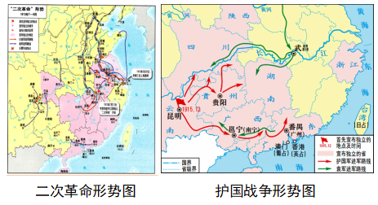
A．革命运动都从南到北席卷全国 B．革命中宣布独立的省区完全相同
C．两次斗争都反对北洋军阀割据混战 D．孙中山为维护共和展开了不懈斗争
69．（2022·重庆A卷）下列图片所示史料反映的中国近代历史发展趋势是（ ）
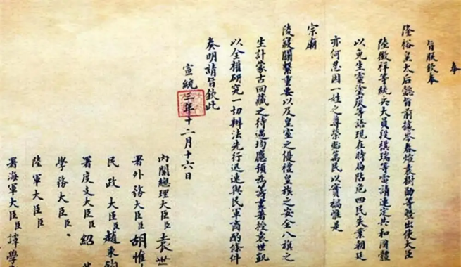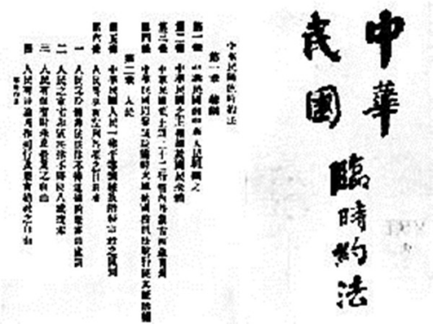
《清帝退位诏书》 《中华民国临时约法》部分条文
A．从分裂走向统一 B．从屈辱走同独立
C．从专制走向民主 D．从封闭走向开放
70．（2025·重庆一模）下表内容反映出同盟会（ ）
人物 | 在同盟会中的职务 | 主要贡献
孙中山 | 总理 | 提出“三民主义”，领导辛亥革命，成立中华民国
黄兴 | 执行部庶务长 | 领导黄花岗起义和辛亥革命
宋教仁 | 政事部主任 | 中华民国法制院院长，推动宪政建设
廖仲恺 | 外务部副部长 | 领导“二次革命”
A．推动了中国政治近代化事业的发展 B．是中国首个统一的资产阶级革命政党
C．是领导新民主主义革命的重要力量 D．对民主革命的贡献主要在于理论指导
71．（2025·重庆二模）艾伊外同学在复习完八上“资产阶级民主革命与中华民国的建立”后，梳理了下图所示的线索。该线索反映的实质是（ ）
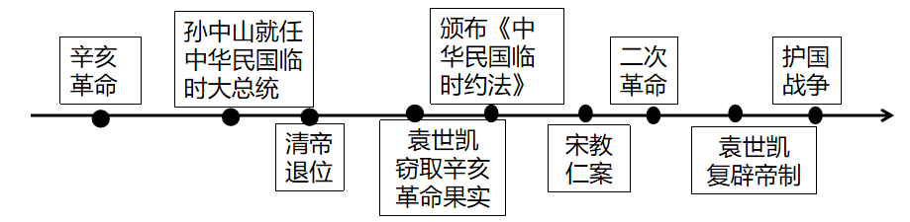
A．民主共和观念深入人心 B．专制与民主的较量
C．封建专制制度宣告终结 D．革命政党内部纷争
72．（2025·河北石家庄·三模）辛亥革命爆发后，清政府命令吴禄贞率北洋新军第六镇（师）镇压山西革命，但他却暗中与山西革命党人联络，随后并共同反清，最终于1911年11月被旧势力暗杀于石家庄火车站。此事说明（ ）
A．君主立宪思想广泛传播 B．革命与反革命斗争激烈
C．革命果实落入北洋之手 D．革命党人孤立无援
73．（2025·河北唐山·二模）1912年2月12日，宣统帝下诏：“前因民军起事，各省响应，九夏沸腾……今全国人民心理，多倾向共和……人心所向，天命可知……是用外观大势，内审舆情，特率皇帝将统治权公诸全国，定为共和立宪国体。”材料中“宣统帝下诏”的原因是（ ）
A．洋务运动的进行 B．戊戌变法的开展 C．辛亥革命的发生 D．五四运动的爆发
74．（2025·河北唐山·三模）对于下面时间轴所示历史发展过程的解读，最恰当的是（ ）
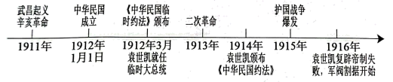
A．救亡图存探索的艰难开启 B．通过和平方式实现共和
C．革命先行者的卓越功勋 D．尚未完成民主革命任务
75．（2025·河北秦皇岛·二模）1922年，四川省军费支出占本省总支出的88%；1923年，湖北军费支出占到总支出的94%；1925年，河南财政支出是收入的2．1倍，察哈尔是2．9倍，四川是2．4倍。造成这种局面的主要原因应是（ ）
A．袁世凯的独裁统治 B．北伐战争的进行
C．北洋军阀的混战 D．国民革命的失败
76．（2025·云南·二模）某学校在云南昆明组织了“重走护国桥，弘扬爱国魂”的研学活动，与其有关的史实是（ ）
A．袁世凯称帝 B．护国战争
C．二次革命 D．宋教仁遇刺
77．（2025·云南昆明·一模）云南起义独立一经宣布，全省人民莫不欢欣鼓舞，各机关、学校乃至商店都贴出“拥护共和万岁”的标语，悬挂五色国旗。全省呈现一片如火如荼的反袁热潮。材料描述的历史事件是（ ）
A．武昌起义 B．二次革命 C．护国战争 D．北伐战争
78．（2025·云南昆明·一模）1915年12月，时任云南都督府秘书厅长的由云龙记载：“昆明全体人民，不约而同，结队成群，在街上游行，高呼‘打倒卖国贼袁世凯’‘拥护共和民国’的口号。”他记载的相关史事是（ ）
A．武昌起义 B．二次革命 C．护国战争 D．北伐战争
79．（2025·安徽芜湖·二模）下图为漫画《改头换面》（1912年8月21 日《民权画报》载）。画面中的人大致由五个汉字组成，其头部为“共和”二字，而其四肢和躯干则为繁体的“拿破仑”三字。据此可推知，该漫画（ ）
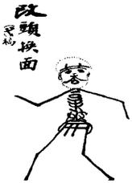
A．肯定了同盟会的历史功绩 B．揭露了袁世凯的专制独裁
C．意在宣扬民主共和的理念 D．讽刺了预备立宪的虚伪性
考点04 新民主主义革命的兴起
80．（2025·河北邢台·二模）它追求民主、反对复辟，追求思想自由，系统清理中国文化、反思国民性。它的这些追求把当时具有新思想的知识分子团结到“新青年”的旗帜之下，将封建枷锁箭箭射穿，给当时沉闷的中国社会带来盎然生机。它是（ ）
A．洋务运动 B．新文化运动 C．五四运动 D．一二·九运动
81．（2025·河北廊坊·二模）面对北洋军阀统治，一部分先进知识分子进行文化变革。胡适说“今日之中国，当造今日之文学。不必摹仿唐宋，亦不必摹仿周秦也。”下列哪一做法符合上述观点（ ）
A．批判旧道德、旧文化 B．提倡男女平等，思想自由
C．白话文写信问候远方朋友 D．主张恢复八股文考试
82．（2025·重庆）某学习小组以“近代救亡图存的探索”为主题进行历史剧表演，小史同学扮演时任北大校长蔡元培，他将参与演出的剧幕是（ ）
A．第一幕求强与求富的自救 B．第二幕改革与革命的实践
C．第三幕民主与科学的呐喊 D．第四幕合作与对立的抉择
83．（2025·云南昆明·一模）陈独秀在《文学革命论》中，提出推倒雕琢、艰涩的旧文学，建设平易、通俗的新文学。这表明新文化运动（ ）
A．提倡民主与科学 B．抨击旧道德与旧文化
C．宣传马克思主义 D．提倡使用白话文
84．（2025·安徽淮北·三模）1918年1月，胡适发表新诗《人力车夫》；1919年，鲁迅发表白话小说《一件小事》；同时代也有不少其他将人力车夫作为描写对象的白话文作品。这表明（ ）
A．辛亥革命推动社会进步 B．新文化运动推动劳动人民解放
C．新文学关注社会问题 D．五四运动促进马克思主义传播
85．（2025·安徽滁州·三模）新文化运动期间，许多先驱者积极倡导妇女教育，并着手创立女子学校，与男子学习相同的内容，包括自然科学、社会科学、文学艺术等多个领域。由此可见新文化运动（ ）
A．传播了西方革命理论 B．推动了白话文的普及
C．冲击了封建道德礼教 D．促进了民族意识觉醒
86．（2025·云南昆明·一模）新文化运动提倡男女平等，反对封建礼教对妇女的压迫，主张妇女解放，倡导新的生活方式，如劝禁缠足、提倡文明婚礼等。由材料可知，新文化运动（ ）
A．倡导文学革命B．传播了马克思主义
C．提倡实业救国D．引领了社会新风尚
87．（2025·重庆一模）白话小说发源于唐宋时期，新文化运动期间进一步发展。五四运动后，文学界涌现出《阿Q正传》《骆驼祥子》《家》等一大批优秀白话文小说，其主要目的是（ ）
A．复兴中国古典文学形式 B．扩大《新青年》影响力
C．指导工农运动不断发展 D．推动新思想的广泛传播
88．（2025·安徽滁州·三模）1919年，李大钊指出巴黎和会通过的协议就是“拿着弱小民族的自由、权利，作几大强盗国家的牺牲”，他说五四运动是在“反抗侵略主义，反抗强盗世界的强盗行为”。这一言论旨在（ ）
A．鼓舞工人团结起来发动罢工 B．号召推翻北洋军阀统治
C．呼吁国人认清帝国主义本质 D．批判资产阶级妥协政策
89．（2025·云南·二模）小历同学在查找资料过程中，输入“1919年5月4日”“北京”“学生”等关键词，他最有可能搜到的历史信息是（ ）
A．全国掀起了第一次工人运动的高潮
B．国民党内反动集团叛变革命
C．学生汇集在天安门前发表宣言并举行示威游行
D．工人罢工，商人罢市，声援学生的爱国运动
90．（2025·河北沧州·一模）关于□□□□，张大雷曾做出这样的评价：“中国的民族运动自从□□□□才渐渐变成近代的民族运动——有组织的群众的反帝国主义与军阀的运动。”“□□□□”应是（ ）
A．戊戌变法 B．辛亥革命 C．红军长征 D．五四运动
91．（2024·山东临沂卷）如图（来源：2022年版义务教育教科书《中国历史》八年级上册第60页）所示是中国近代史上一件重要史事过程中提出的口号。这一重要史事（ ）
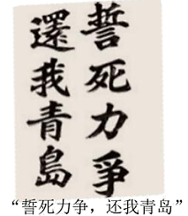
A．在北京和上海两地同时发生 B．是以工人阶级为先锋的运动青力
C．取得了反帝斗争的重大胜利 D．是中国近代革命历史的开端
92．（2025·云南昆明·二模）1919年6月3日后，五四运动的中心由北京转移到上海，运动主力由学生变成了工人，发展成为一场席卷全国声势浩大的群众性爱国运动。五四运动（ ）
A．开启中国新民主主义革命阶段 B．基本推翻了北洋军阀的统治
C．取得了反帝斗争的完全胜利 D．结束了两千多年的君主专制制度
93．（2025·安徽合肥·二模）某著作把中国近代史（1840—1949年）分为以下三个阶段，第一阶段是传统秩序的崩溃，第二阶段是改良与革命，第三阶段是民国时期的探索。请你为作者补充第三阶段的史料加以论证，恰当的是（ ）
A．清政府创办近代海军 B．严复宣传了维新思想
C．五四运动的初步胜利 D．孙中山提出三民主义
94．（2024·重庆B卷）李大钊在“一战”将结束时说：“此次战争，使欧洲文明之权威大生疑念”，而俄国十月革命第一次把社会主义从书本上的学说变成活生生的现实。材料可以用来说明（ ）
A．中国人民选择马克思主义的原因 B．五四运动是新民主主义革命开端
C．“一战”动摇了欧洲的优势地位 D．十月革命后俄国退出了“一战”
95．（2025·安徽滁州·三模）下表是1916—1920年旅法华工创办报刊宣传的主要内容，折射出当时（ ）
报刊 | 内容
《华工杂志》 | 向华工介绍欧洲正在进行的工人运动及传播马克思主义
《华工旬刊》 | 呼吁效仿十月革命、欧美工人运动，树立华工应该有的理想
《旅欧周刊》 | 刊发《个人主义与社会主义》，公开呼吁实行社会主义
A．自由平等思想在中国广泛传播 B．对马克思主义的信仰逐渐坚定
C．工人阶级正式登上了政治舞台 D．社会主义已经成为主流的思潮
96．（2025·云南昆明·三模）史料种类众多，其中第一手史料，也叫原始史料，是历史发生最初的、最原始的记录。其他史料如文字记载、口述回忆等或由立场的不同，或受环境的影响，不如第一手史料更能反映历史的本真。以下选项作为研究中共一大的第一手史料最恰当的是（ ）
A．报告文学《红船启航》 B．上海一大会址
C．舞台剧《中共一大》 D．油画《开天辟地》
97．（2024·重庆A卷）下图是某同学绘制的1912—1921年的时间轴。该时期我国历史发展的显著变化是（ ）
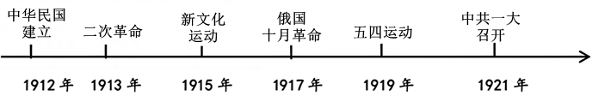
A．从专制走向民主 B．革命任务和革命性质的转变
C．从分裂走向统一 D．革命领导阶级和目标的改变
98．（2025·重庆二模）1942年，中国共产党在讨论如何研究党史时，毛泽东指出“严格地讲，我们研究党史，只从一九二一年起还不能完全说明问题……应该把党成立以前的辛亥革命和五四运动的材料研究一下。不然，就不能明了历史的发展”。毛泽东旨在说明（ ）
A．中共领导的新民主主义革命从辛亥革命开始
B．辛亥革命和五四运动在近代史上具有重要地位
C．辛亥革命和五四运动都取得了反帝斗争的胜利
D．中共领导的革命事业是辛亥革命的继续和发展
99．（2025·陕西宝鸡·三模）构建历史思维导图有助于理解历史事件之间的联系，整体把握历史。下面思维导图中①、②处应依次填写的是（ ）
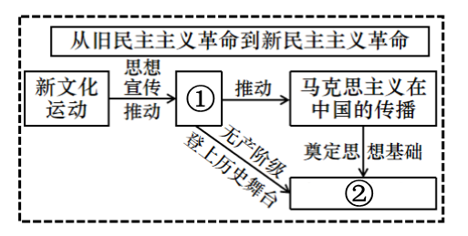
A．五四运动、秋收起义爆发 B．五四运动、中共一大召开
C．北伐战争、中共二大召开 D．戊戌变法、中共一大召开
100．（2025·陕西咸阳·三模）从1922年初到1923年春，全国掀起了第一次工人运动的高潮，共举行大小罢工100多次；参加人数达30万以上。全国工人运动高涨的主要原因在于（ ）
A．北洋军阀的黑暗统治 B．民族资本主义日渐衰落
C．帝国主义的经济掠夺 D．中国共产党的组织领导

